Prénom : ............................................... Date : ......../......../...............

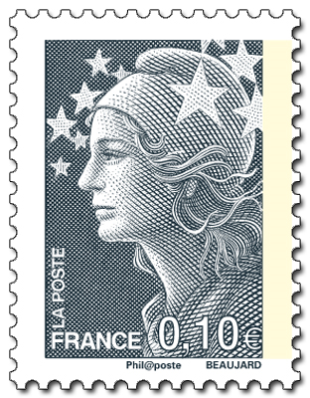
Education civique : les symboles républicains

Obj. : connaître les symboles de la République Française

- Observe ce timbre postal français. Qui est représentée sur ce timbre ?
 une citoyenne quelconque  Marianne  une fée

- Dessine le drapeau de notre pays ci-dessous et colorie-le avec les crayons de couleurs :

- Quel jour férié de l’année organise-t-on un défilé militaire sur les Champs-Élysées, en présence du Président de la République ? ....................................................................................
- Comment s’appelle l’hymne national de la France ? ..................................................................
- Quel animal représente la France lors de rencontres sportives ? ...............................................
- Complète la devise de la République Française (3 mots):
.................................... - ..................................... - ............................................

Prénom : ............................................... Date : ......../......../...............

Education civique : les symboles républicains

Obj. : connaître les symboles de la République Française

- Observe ce timbre postal français. Qui est représentée sur ce timbre ?
 une citoyenne quelconque  Marianne  une fée

- Dessine le drapeau de notre pays ci-dessous et colorie-le avec les crayons de couleurs :

- Quel jour férié de l’année organise-t-on un défilé militaire sur les Champs-Élysées, en présence du Président de la République ? ....................................................................................
- Comment s’appelle l’hymne national de la France ? ..................................................................
- Quel animal représente la France lors de rencontres sportives ? ...............................................
- Complète la devise de la République Française (3 mots):
.................................... - ..................................... - ............................................

